15 апреля в ГБОУ «Гимназия № 1573» (СП № 1) был организован и проведен
праздник Детской книги для учащихся начальной школы.
Учащиеся 1-4 классов, совместно с классными руководителями, подготовили творческие выступления по мотивам любимых книг детских писателей и поэтов.
Праздник Книги открыли юные академики, учащиеся 2 «А» класса.
В своем вступительном слове они рассказали о важной роли и значении книги и чтения в жизни каждого человека.

Фрагмент информационного проекта «Живой литературный календарь», посвященный
110-летию Даниила Хармса, представили ученицы 5 «В» класса.
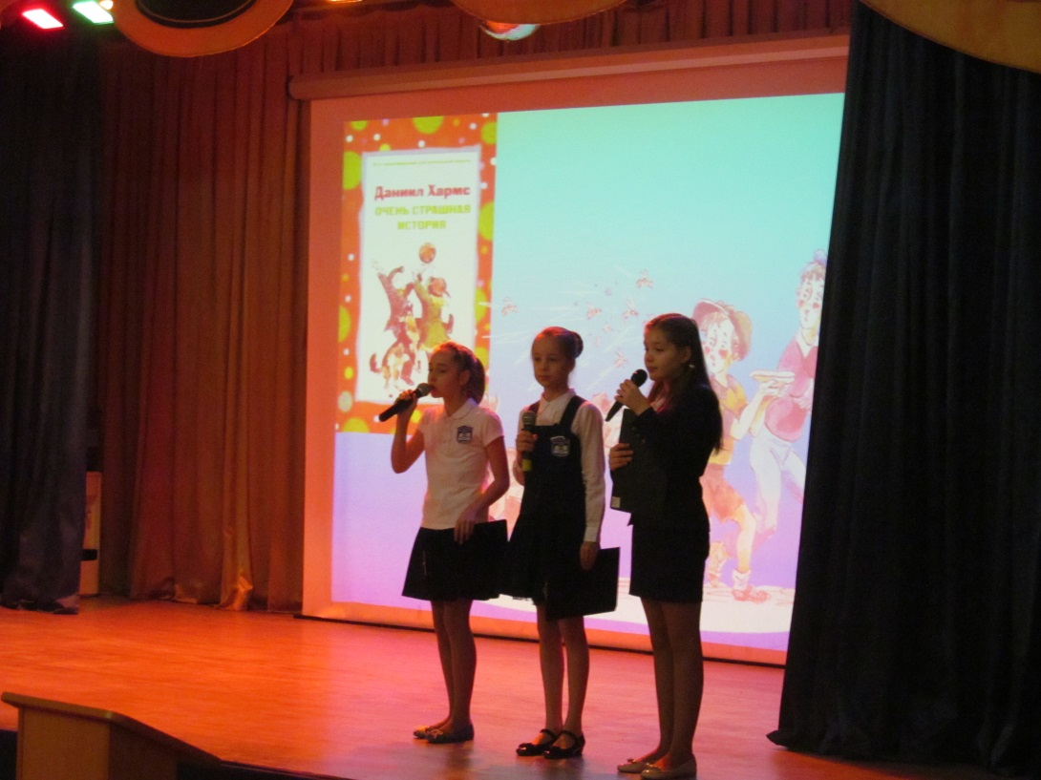
4 «В» класс показал инсценировку по сказочной повести Джани Родари «Чиполлино»
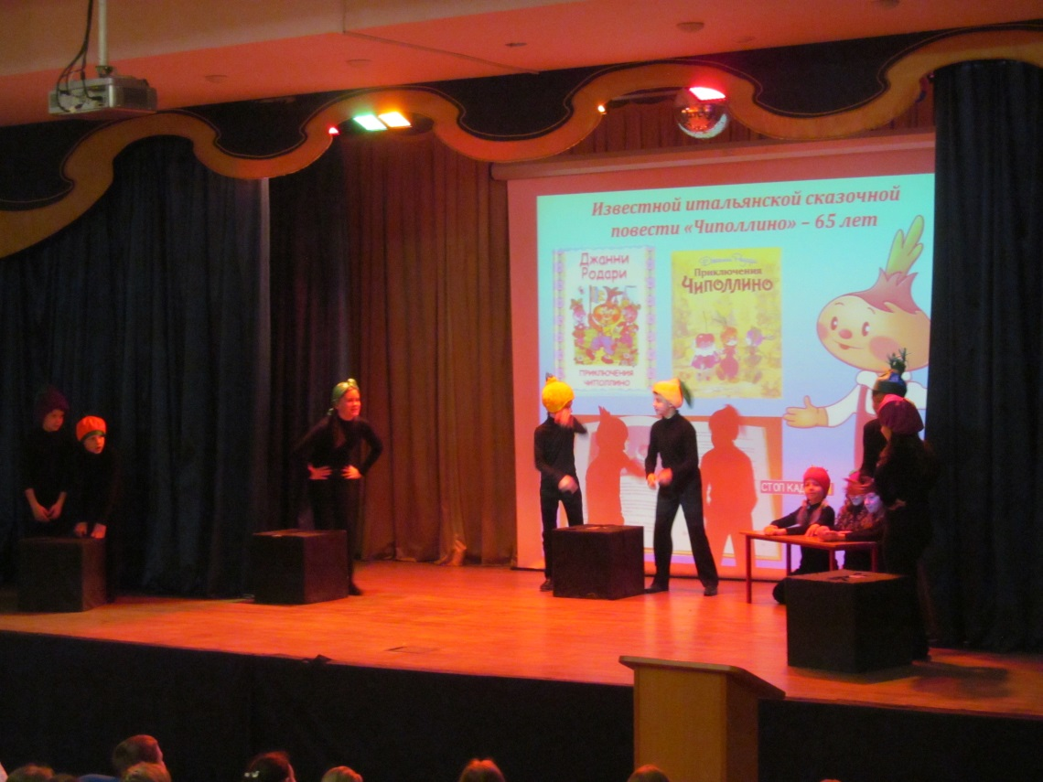

Первоклассники прочитали стихотворения: «Веревочка» и «Болтунья» А. Барто.
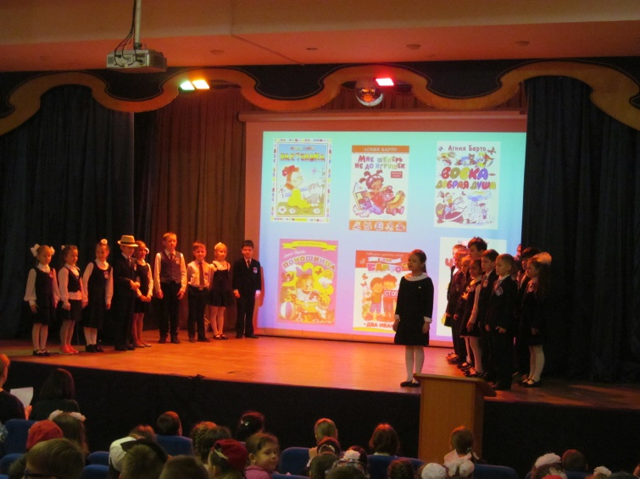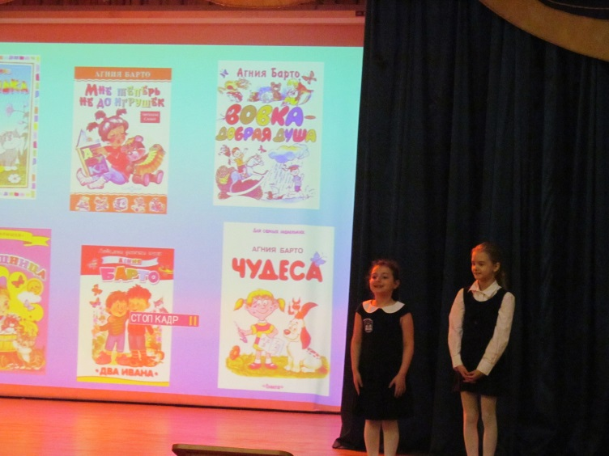

Учащиеся 3 «А» класса представили инсценировку стихотворения
«А что у вас?» С. Михалкова
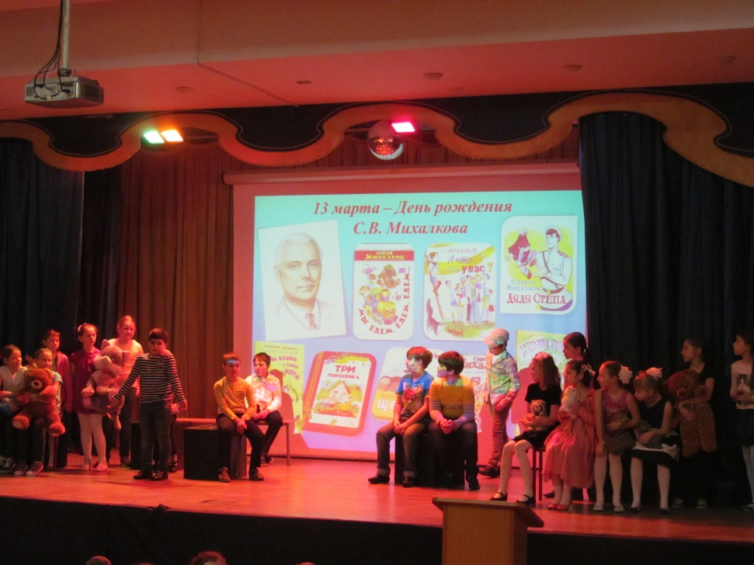
Ученики 4 «Б» и 3 «Б» классов по-новому прочитали стихотворения
«Муха-Цокотуха» и «Федорино горе» К.И. Чуковского
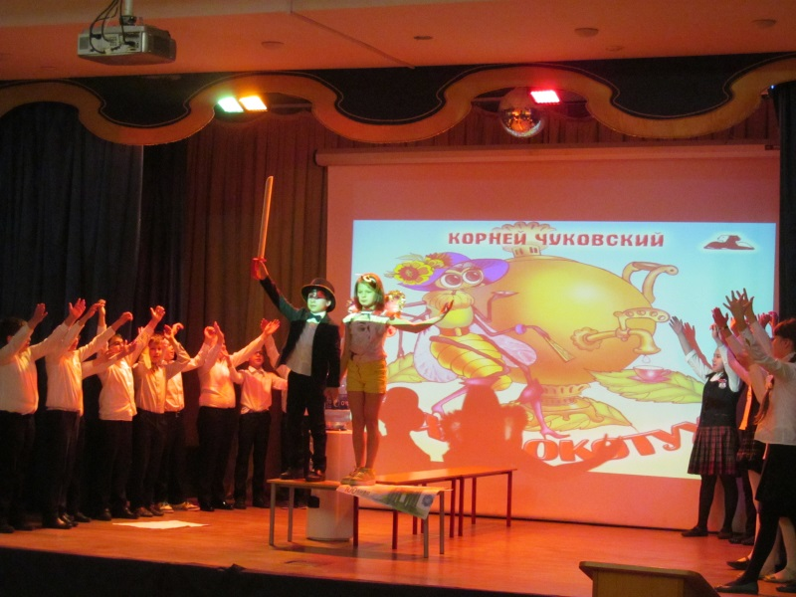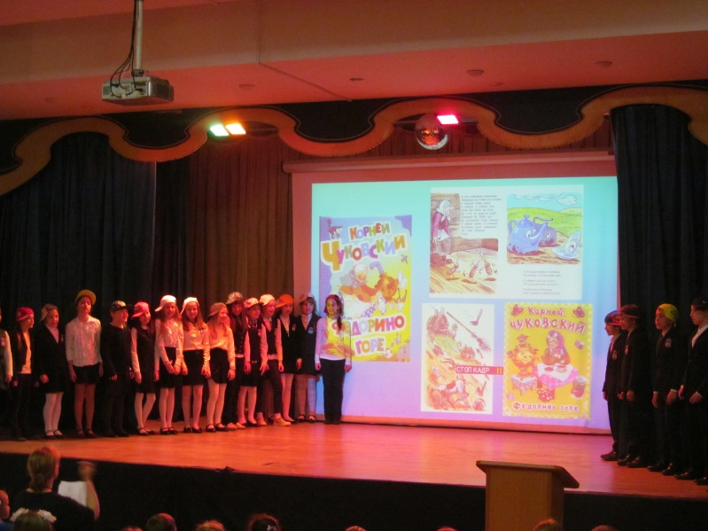

4 «А» класс представил инсценировку сказки «Про козла» С.Я. Маршака
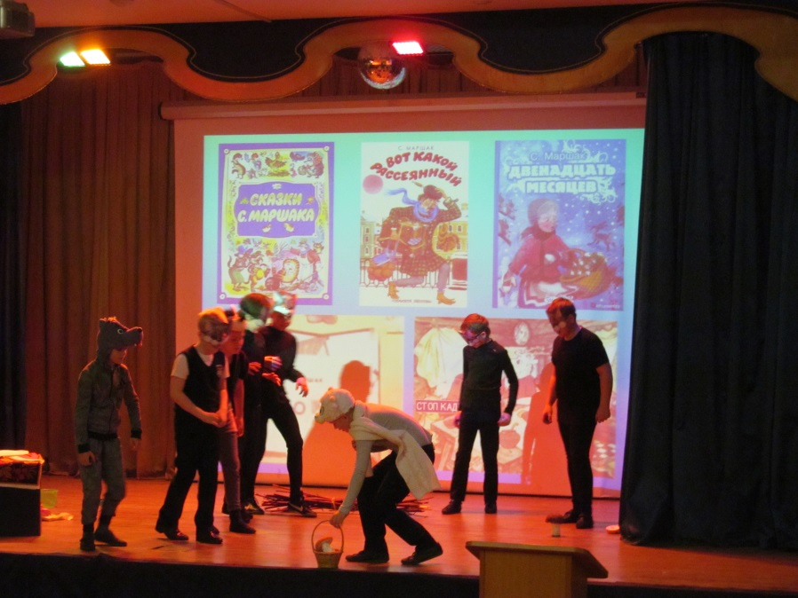
Праздник Книги подарил детям, учителям и родителям радость и яркие эмоции
